ГКСОУ «Барско – Городищенская специальная (коррекционная) общеобразовательная школа-интернат VIII вида»

Согласовано пр. заседания МО №______ от______  Руководитель МО _______________Белякова Т. Н. | Утверждаю пр. № _____ от _____  Директор____________ Малай М.В.

Программа
математического кружка
«Нитяная геометрия».

Составила:
Галямова Вера Николаевна,
учитель математики,
I квалификационная категория

Село Барское Городище
2014год

Пояснительная записка.
«Ученик - не сосуд, который надо заполнить, а пламя, которое надо разжигать…»
Плутарх.
.
Статус документа
Программа математического кружка «Нитяная геометрия» находит свое применение при реализации внеурочной деятельности по математике в 5-7 классах в коррекционных классах и соответствует программе по математике М.Н.Перовой, В.В. Эк специальной (коррекционной) общеобразовательной школы VIII вида, сборник 1, под редакцией Воронковой В.В.
Актуальность определена проблемами, встречающимися у детей с ограниченными возможностями здоровья. Это в первую очередь несовершенство зрительного восприятия, трудности пространственной ориентировки, недостаточное развитие мелкой моторики, нарушение координации движения у отдельных учащихся. Слабая активность восприятия приводит к тому, что дети не узнают знакомые геометрические фигуры, если они даются в непривычном положении или их нужно выделить в предметах, найти в окружающей обстановке.
Все это во многом тормозит общий уровень развития мышления, речи, сенсорного восприятия.
Реализация же данной программы позволяет развить у учащихся пространственное воображение, совершенствовать мыслительные операции, знакомить со многими интересными вопросами математики, пробуждать и закреплять интерес детей к познавательной, творческой деятельности, корректировать личностные качества воспитанников.
Содержание занятий соответствует познавательным возможностям школьников с ограниченными возможностями здоровья и предоставляет им возможность работать на уровне повышенных требований, развивая учебную мотивацию.
Новизна заключается в принципиально новом подходе к обучению геометрическому материалу, развитию и воспитанию детей с ограниченными возможностями здоровья. Учащиеся получают новые знания о геометрических фигурах и закрепляют их в процессе изготовления картин необычного жанра - изонити.
Изонить, ниточный дизайн, нитяная графика, нитяная геометрия, вышивание по картону - все это названия особой техники декоративно-прикладного искусства, пришедшей к нам из Англии XVII века.
Суть техники изонити проста: на картон или другую твердую основу наносят эскиз, рисунок условно разбивают на простые геометрические фигуры: отрезок, кривую, дугу, угол, треугольник, окружность, четырехугольник. По контуру через равные интервалы прокалывают отверстия, а затем через эти дырочки в определенной последовательности протягивают нитки.
Ребенку, занимающему изонитью, легче дается геометрия, ведь эта техника как раз и основана на работе с геометрическими фигурами.

Практическая ценность заключена в приобретении и закреплении у детей знаний о геометрических фигурах, при выполнении изделий изонитью, приемами заполнения дуги, кривой угла, окружности, а также других фигур. Учащиеся тренируют навыки построения фигур с помощью линейки, чертежного треугольника, транспортира, циркуля. Кроме того дети учатся владеть иголкой, шилом, ножницами, что пригодится им в жизни. Развивают личностные качества.
Эффективность выражена в очевидной динамике развития у детей с ограниченными возможностями в здоровье творческих способностей, логического мышления, глазомера, сенсорного восприятия, воображения. Наблюдения показывают активизацию познавательных способностей, рост качества знаний детей по математике, а также положительную динамику в воспитании личностных качеств воспитанников (усидчивость, терпение, старание, аккуратность, трудолюбие).

Цель и задачи программы.

Цель: создать условия для активизации познавательных способностей и развития личностных качеств у детей с ограниченными возможностями здоровья через выполнения изделий в технике изонити.

Образовательные задачи:

закрепить знания у учащихся об прямой, отрезке, кривой, ломаной (замкнутой, незамкнутой);
закрепить у детей понятия об углах, вершине, длине сторон, величине, видах углов, учить чертить углы с помощью транспортира и угольников;
закрепить понятия об окружности, хордах разной длины, диаметре, радиусе,
учить чертить окружность с помощью циркуля;
закрепить знания учащихся о треугольнике, видах треугольников, учить строить их с помощью линейки и циркуля;
закрепить знания детей о четырехугольниках (прямоугольник, параллелограмм, трапеция, квадрат, ромб);
изучить понятие « симметричные фигуры», учить строить симметричные фигуры;
учить плоскостному моделированию – умению составлять из геометрических фигур, изображения предметов и композиций;
учить владеть линейкой, транспортиром, циркулем, угольником, иголкой, ниткой, шилом;
учить технике работы с изонитью.

Коррекционно-развивающие:
развивать процессы логического мышления такие, как анализ, синтез, обобщение, сравнение;
развивать память и внимание;
развивать пространственное воображение;
совершенствовать зрительное восприятие
развивать глазомер, остроту зрения;
способствовать введению в активный словарь детей математических терминов;
развивать объяснительную и доказательную речь;
развивать мелкую моторику, координацию движений рук под контролем глаз.

Воспитательные задачи:
воспитывать усидчивость, терпение, старательность, аккуратность, трудолюбие;
воспитывать эстетический вкус;
воспитывать любовь к творчеству.

Цикл занятий состоит из разделов:
- Дуги, кривые (замкнутые, незамкнутые).
Основы техники изонити.
Техника безопасности при выполнении практических работ.
2. Углы, виды углов. Построение углов с помощью линейки и угольников.
Изображение углов в технике изонити.
Моделирование образов с использованием углов.
3.Окружность, овал. Построение окружности с помощью циркуля.
Линии в окружности (диаметр, радиус, хорда).
Изображение окружности в технике изонити.
Моделирование образов с использованием окружностей и овалов.
4.Треугольник. Виды треугольника. Построение треугольников с помощью линейки и циркуля.
Изображение углов в технике изонити.
Моделирование образов с использованием треугольников.
5. Четырехугольники. Построение четырехугольников с помощью линейки и угольника.
Изображение четырехугольников в технике изонити.
Моделирование образов с использованием четырехугольников.
Методы и приёмы:
словесные
-беседа,
-рассказ;
наглядные
-показ иллюстраций, схем заполнения фигур,
-демонстрация образца готовой работы,
-показ презентаций;
практические
-начертить геометрическую фигуру,
-проколоть дырочки,
-отмерить нить, вдеть нить в иглу,
-завязать узелок,
-заполнить геометрическую фигуру,
-оформить свою вышивку в картину .
Принципы программы.
1.Актуальность
2.Научность
3.Доступность
4.Системность
5.Практическая направленность
6.Учет индивидуальных способностей

Дидактический материал:
- иллюстрации;
- образцы работ;
- схемы (техника заполнения фигур);
- стихи, загадки, презентации.
Техническое оснащение:
- линейка, транспортир, циркуль, угольники, трафареты, фигурные лекала;
- иголка для вышивания (с широким ушком и тупым концом);
- цветные нитки;
- ножницы;
- цветной картон, бархатная бумага;
- карандаши, ручки, фломастеры.
Алгоритм выполнения изделия.
- Выбрать рисунок.
- Подобрать основу вышивки.
- Начертить рисунок на основу с изнаночной стороны.
- Разбить рисунок на элементы.
- Подобрать способ вышивания каждого элемента, учитывая характерные признаки вышиваемого предмета.
- Проколоть дырочки по контуру элемента с изнаночной стороны, соблюдая обязательные условия.
- Использовать проколы для вышивания соседних элементов.
- Вышить данный элемент.
- Проколоть дырочки по контуру следующего элемента.
Ожидаемые результаты:
формирование положительной мотивации к урокам математики;
закрепление ранее полученных математических знаний, овладение новым математическим материалом;
развитие процессов логического мышления таких, как анализ, синтез, обобщение, сравнение;
развитие памяти;
обучение моделированию – умению составлять из геометрических фигур, изображения предметов и композиций;
развитие пространственного воображения;
совершенствование зрительного восприятия;
развитие объяснительной и доказательной речи;
введение в активный словарь детей математических терминов;
обогащение активного и пассивного словаря детей;
развитие объяснительной и доказательной речи;
развитие мелкой моторики, глазомера, остроты зрения;
развитие координации движения рук под контролем глаз;
приобретение практических навыков работы с иглой, ножницами;
овладение техникой изонити;
развитие творческих способностей детей;
воспитание волевых качеств, эстетического вкуса, любви к творчеству.
Формы подведения итогов:
изготовление подарков к праздникам;
оформление выставочного стенда в школе;
участие в областных и региональных выставках, конкурсах.
Возраст детей, участвующих реализации данной программы.
Программа ориентирована на воспитанников 13-15лет. Набор в кружок проводится по желанию.
Формы и методы организации деятельности воспитанников ориентированы на их индивидуальные и возрастные особенности.
Сроки реализации программы.
Рассчитана программа на один год обучения, 33 часа.
Формы и режим занятий
Занятия учебных групп проводятся один раз в неделю по 45 минут.
На занятиях предусматриваются следующие формы организации учебной деятельности:
- индивидуальная форма (воспитаннику дается самостоятельное задание с учетом его возможностей);
- фронтальная форма (работа в коллективе при объяснении нового материала или отработке определенной темы);
- групповая форма (разделение на минигруппы для выполнения определенной работы);
- коллективная форма (выполнение работы для выставок, подарков, конкурсов).

Календарно - тематическое планирование и содержание занятий.

Дата | Тема занятия | Цели, задачи занятий | Основные понятия | Оборудование | Изделие
Сен-тябрь  1 неделя | Занятие 1  Введение.  Геометрия вокруг нас.  Знакомство  с техникой  нитяной геометрии. | Познакомить детей с техникой нитяной геометрии. Рассказать о технике безопасности работы с иглой и ножницами. Учить детей отличать лицевую и изнаночную сторону изделий, учить вдевать нить в иголку и завязывать узелок. | Нитяная геометрия. | Презентация, работы воспитанников в технике нитяной геометрии.  Таблица по правилам техники безопасности
2 неделя | Занятие 2  Дуги, замкнутые кривые и незамкнутые  кривые.  Заполнение дуги, замкнутых кривых и незамкнутых  кривых. | Закрепить понятия: дуга, замкнутые и незамкнутые кривые. Научить заполнять дуги, замкнутые и незамкнутые кривые с помощью нити. | Точка, отрезок, прямая, луч, дуга, замкнутая и незамкнутая кривая, лекало. | Работы в технике нитяной геометрии.  Таблица по правилам техники безопасности  Лекало, карандаши, картон, нитки, иголки, ножницы. | Открытка  « Лебедь».
3  неделя | Занятие 3.  Продолжение.  Дуги, замкнутые кривые и незамкнутые  кривые.  Заполнение дуги, замкнутых кривых и незамкнутых  кривых. | Закрепить понятия: дуга, замкнутые и незамкнутые кривые. Научить заполнять дуги, замкнутые и незамкнутые кривые с помощью нити. Моделирование с помощью дуг, замкнутых кривых и незамкнутых кривых образа. | Дуга, замкнутая и незамкнутая кривая, лекало | Работы в технике нитяной геометрии.  Таблица по правилам техники безопасности  Лекало, карандаши, картон, нитки, иголки, ножницы. | Открытка  « Лебедь».
4 неделя | Занятие 4.  Углы, виды углов. Заполнение углов. | Закрепить понятия: угол, вершина угла, стороны угла. Повторить виды углов. Учить строить углы. Напомнить детям понятие о сантиметре и миллиметре на обычной линейке. Закрепить умение детей пользоваться линейкой, измерять линию, определять количество точек на стороне угла, отмерять отрезки заданной длины.  Упражнять во вдевании нити в иголку и завязывать узелок. Учить заполнять тупой, прямой, острый угол. | Угол, вершина угла, стороны угла.  Тупой, прямой, острый угол.  Единицы измерения длины. | Схемы заполнения углов. Карандаши, линейки, угольники, картон, нитки, иголки, ножницы.  . | Закладки в книги.
Ок-тябрь  1 неделя | Занятие 5.  Продолжение. Углы, виды углов. Заполнение углов. | Моделирование образов с помощью кривых и углов. Закрепить у детей умение самостоятельно подбирать цвет ниток. | Угол, вершина угла, левая и правая сторона угла.  Тупой, прямой, острый угол. | Таблица по правилам техники безопасности. Начатая работа нитки, иголки, ножницы. | Открытка  «Звезда», «Снежинка».
2  неделя | Занятие 6.  Окружность.  Диаметр, радиус окружности.  Заполнение окружности по диаметру. | Закрепить понятие об окружности, круге, диаметре, радиусе в круге, окружности. Учить строить окружность с помощью циркуля и заполнять окружности в технике нитяной геометрии по диаметру. | Окружность, круг, линии в круге, окружности. Диаметр, радиус. | Работы детей ранее занимавшихся нитяной геометрией. Таблица по правилам техники безопасности. Карандаши, линейки, циркули, картон, нитки, иголки, ножницы. | Панно  «Золотая рыбка». Панно  «Лягушонок». Панно  «Бабочка».
3  неделя | Занятие 7.  Продолжение. Окружность, овал.  Диметр окружности.  Заполнение окружности по диаметру. | Закрепить понятие об окружности, круге, диаметре, радиусе в круге, окружности. Учить строить окружность с помощью циркуля и заполнять окружности в технике нитяной геометрии по диаметру. | Окружность, круг, линии в круге, окружности. Диаметр, радиус. | Таблица по правилам техники безопасности. Начатая работа нитки, иголки, ножницы. | Панно  «Золотая рыбка». Панно  «Лягушонок». Панно  «Бабочка».
4 неделя | Занятие 8. Продолжение. Окружность, овал.  Диметр окружности.  Заполнение окружности по диаметру. | Закрепить понятие об окружности, круге, диаметре, радиусе в круге, окружности. Учить строить окружность с помощью циркуля и заполнять окружности в технике нитяной геометрии по диаметру. | Окружность, круг, линии в круге, окружности. Диаметр, радиус. | Таблица по правилам техники безопасности. Начатая работа нитки, иголки, ножницы. | Панно  «Золотая рыбка». Панно  «Лягушонок». Панно  «Бабочка».
Ноябрь  1 неделя | Занятие 9.  Треугольник.  Заполнение треугольников | Закрепить понятие детей о треугольнике, его вершинах, сторонах. Учить заполнять треугольник в технике нитяной геометрии. | Треугольник, вершина треугольника, стороны. | Работы детей ранее занимавшихся техникой. Таблица по правилам техники безопасности. Карандаши, линейки, угольники, картон, нитки, иголки, ножницы. | Закладки в учебники.
2  неделя | Занятие 10.  Треугольник.  Виды треугольников  Заполнение треугольников | Виды треугольников. Учить заполнять различные треугольники в технике нитяной геометрии. | Прямоугольный, остроугольный, тупоугольный треугольник.  Равносторонний, равнобедренный, разносторонний треугольник | Технологическая карта.  Таблица по правилам техники безопасности. Карандаши, линейки, угольники, картон, нитки, иголки, ножницы. | Закладки в учебники.
3  неделя | Занятие 11.  Продолжение.  Треугольник.  Виды треугольников  Заполнение треугольников | Виды треугольников. Учить заполнять различные треугольники в технике нитяной геометрии. | Равносторонний, равнобедренный, разносторонний треугольник | Технологическая карта.  Таблица по правилам техники безопасности. Начатая работа нитки, иголки, ножницы. | Панно  «Елочка».
4  неделя | Занятие 12.  Построение треугольников с помощью циркуля и линейки. | Уметь выполнять построение по трем сторонам, построение по стороне и двум углам, построение по двум сторонам и углу между ними. | Построение по трем сторонам, построение по стороне и двум углам, построение по двум сторонам и углу между ними. | Технологическая карта.  Таблица по правилам техники безопасности. Начатая работа нитки, иголки, ножницы. | Панно  «Елочка».
Декабрь  1  неделя | Занятие 13.  Четырехугольники. Заполнение четырехугольника. | Закрепить понятия: четырехугольник, отрезок внутри четырехугольника, стороны и вершины четырехугольника. Освоение техники заполнения четырехугольников. | Четырехугольник, его вершины, стороны. | Технологическая карта.  Таблица по правилам техники безопасности. Начатая работа нитки, иголки, ножницы. | Панно  «Елочка».

 | 2  неделя | Занятие 14.  Виды четырехугольников. Заполнение четырехугольника. | Закрепить знания учащихся о видах четырехугольников, отрезок внутри четырехугольника, стороны и вершины четырехугольника. Уметь чертить четырехугольники. Освоение техники заполнения различных четырехугольников. | Четырехугольник, его вершины, стороны. | Технологическая карта.  Таблица по правилам техники безопасности. Начатая работа нитки, иголки, ножницы. | Панно  «Елочка».
3 неделя |  | Занятие 15.  Параллело грамм, прямоуголь ник, квадрат, ромб, трапеция.  Заполнение. | Закрепить знания учащихся о видах четырехугольников, отрезок внутри четырехугольника, стороны и вершины четырехугольника. Освоение техники заполнения различных четырехугольников. | Параллелограмм, прямоугольник, ромб, квадрат, трапеция. | Схемы заполнения. Работы детей ранее занимавшихся техникой изонити.  Таблица по правилам техники безопасности. | Закладки в учебники.
4  неделя |  | Занятие 16.  Параллело грамм, прямоуголь ник, квадрат, ромб, трапеция.  Заполнение. | Закрепить знания учащихся о видах четырехугольников, отрезок внутри четырехугольника, стороны и вершины четырехугольника. Освоение техники заполнения различных четырехугольников. Выполнить узор, состоящий из углов, четырехугольников. Закрепить понятие о сантиметре и миллиметре на обычной линейке. Закрепить умение детей пользоваться линейкой, измерять линию, определять количество отверстий на стороне угла. Закрепить у детей умение самостоятельно подбирать цвет ниток. | Параллелограмм, прямоугольник, ромб, квадрат, трапеция.  . | Узоры, состоящие из многоугольников.  Таблица по правилам техники безопасности. | Узоры.
Январь  3  неделя |  | Занятие 17.  Параллело грамм, прямоуголь ник, квадрат, ромб, трапеция.  Заполнение. | Закрепить знания учащихся о видах четырехугольников, отрезок внутри четырехугольника, стороны и вершины четырехугольника. Освоение техники заполнения различных четырехугольников. Выполнить узор, состоящий из углов, четырехугольников. Закрепить понятие о сантиметре и миллиметре на обычной линейке. Закрепить умение детей пользоваться линейкой, измерять линию, определять количество отверстий на стороне угла. Закрепить у детей умение самостоятельно подбирать цвет ниток. | Параллелограмм, прямоугольник, ромб, квадрат, трапеция. | .  Таблица по правилам техники безопасности. Начатая работа нитки, иголки, ножницы. | Узоры.
4  неделя |  | Занятие 18.  Линии в окружности  ( диаметр, радиус, хорда)  Заполнение окружности по хордам. | Закрепить понятие об окружности, круге, линиях в круге, окружности. Учить строить хорды в окружности. Учить детей заполнять окружности в технике изонити по хорде. | Окружность, круг, линии в круге, окружности, диаметр, радиус, хорда. | Схема заполнения окружности по хордам. Работы детей ранее занимавшихся техникой изонити. Таблица по правилам техники безопасности. Карандаши, линейки, циркули, картон, нитки, иголки, ножницы. | Поздравите  льные открытки  мужчинам.
Февраль  1  неделя |  | Занятие 19.  Линии в окружности  ( диаметр, радиус, хорда). Заполнение окружности по хордам. | Закрепить понятие об окружности, круге, линиях в круге, окружности. Учить детей выполнять окружности в технике изонити; выполнять окружность по хорде. | Окружность, круг, линии в круге, окружности, диаметр, радиус, хорда. | Таблица по правилам техники безопасности. Начатая работа, нитки, иголки, ножницы. | Поздравите  льные открытки  мужчинам.
2  неделя |  | Занятие 20 .  Линии в окружности  ( диаметр, радиус, хорда). Заполнение окружности по хордам. | Закрепить понятие об окружности, круге, линиях в круге, окружности. Учить детей выполнять окружности в технике изонити по хорде. | Окружность, круг, линии в круге, окружности, диаметр, радиус, хорда. | Таблица по правилам техники безопасности. Начатая работа, нитки, иголки, ножницы. | Поздравите  льные открытки  мужчинам.
3  неделя |  | Занятие 21.  Линии в окружности  ( диаметр, радиус, хорда). Заполнение окружности по хордам. | Закрепить понятие об окружности, круге, линиях в круге, окружности. Учить детей чертить окружность с помощью циркуля, выполнять окружности в технике изонити по диаметру | Окружность, круг, линии в круге, окружности, диаметр, радиус, хорда. | Технологическая карта.  Таблица по правилам техники безопасности.  Карандаши, линейки, циркули, картон, нитки, иголки, ножницы. | Панно  « Цыпленок».
4  неделя |  | Занятие 22.  Линии в окружности  ( диаметр, радиус, хорда). Заполнение окружности по хордам. | Закрепить понятие об окружности, круге, линиях в круге, окружности. Учить детей чертить окружность с помощью циркуля, выполнять окружности в технике изонити по диаметру | Окружность, круг, линии в круге, окружности, диаметр, радиус, хорда. | Таблица по правилам техники безопасности. Начатая работа, нитки, иголки, ножницы. | Панно  « Цыпленок».
Март  1  неделя |  | Занятие 23.  Осевая симметрия. | Знать алгоритм построения симметричных фигур. Учиться строить симметричные фигуры. | Осевая симметрия, симметричные фигуры, ось симметрии. | Таблица по правилам техники безопасности. Рисунки симметричных предметов, симметричные узоры | Поздравите  льные открытки  женщинам.
2  неделя |  | Занятие 24.  Осевая симметрия. | Знать алгоритм построения симметричных фигур. Учиться строить симметричные фигуры. | Осевая симметрия, симметричные фигуры, ось симметрии. | Таблица по правилам техники безопасности. Карандаши, линейки, циркули, картон, нитки, иголки, ножницы. | Поздравите  льные открытки  женщинам.
3  неделя |  | Занятие25.  Центральная  симметрия. | Знать алгоритм построения центрально-симметричных фигур. Учиться строить симметричные фигуры. | Центральная симметрия, симметричные фигуры, центр симметрии. | Работы детей ранее занимавшихся техникой изонити.  Карандаши, линейки, циркули, картон, нитки, иголки, ножницы. | Узоры.
Апрель  1  неделя |  | Занятие 26.  Центральная  симметрия. | Знать алгоритм построения центрально-симметричных фигур. Учиться строить симметричные фигуры. | Центральная симметрия, симметричные фигуры, центр симметрии. | Работы детей ранее занимавшихся техникой изонити. Таблица по правилам техники безопасности.  Карандаши, линейки, циркули, картон, нитки, иголки, ножницы. | Панно  « Звездное небо».
2  неделя |  | Занятие 27.  Центральная  симметрия. | Знать алгоритм построения центрально-симметричных фигур. Учиться строить симметричные фигуры. | Центральная симметрия, симметричные фигуры, центр симметрии. | Таблица по правилам техники безопасности.  Карандаши, линейки, циркули, картон, нитки, иголки, ножницы. | Панно  « Звездное небо».
3  неделя |  | Занятие 28.  Моделирова ние с помощью геометрических фигур образов. | Учиться моделировать из геометрических фигур образы. Совершенствовать навыки выполнения работ в технике изонити. Развивать умение подбирать цвет нитей. | Геометрические фигуры. | Работы детей ранее занимавшихся техникой изонити. Таблица по правилам техники безопасности. Карандаши, линейки, циркули, картон, нитки, иголки, ножницы. | Панно  «Одуванчики на лугу»
4  неделя |  | Занятие 29.  Моделирова ние с помощью геометрических фигур образов. | Учить моделировать из геометрических фигур образы. Совершенствовать навыки выполнения работ в технике изонити. Развивать умение подбирать цвет нитей. | Геометрические фигуры. | Таблица по правилам техники безопасности.  Карандаши, линейки, циркули, картон, нитки, иголки, ножницы. | Панно  «Одуванчики на лугу»
Май  1  неделя |  | Занятие 30. Моделирова ние с помощью геометрических фигур образов. | Учить моделировать из геометрических фигур образы. Совершенствовать навыки выполнения работ в технике изонити. Развивать умение подбирать цвет нитей. | Геометрические фигуры. | Таблица по правилам техники безопасности.  Карандаши, линейки, циркули, картон, нитки, иголки, ножницы. | Панно  «Одуванчики на лугу»
2 неделя |  | Занятие 31.  Моделирова ние с помощью геометрических фигур образов. | Учить моделировать из геометрических фигур образы. Совершенствовать навыки выполнения работ в технике изонити. Развивать умение подбирать цвет нитей. | Геометрические фигуры. | Таблица по правилам техники безопасности.  Карандаши, линейки, циркули, картон, нитки, иголки, ножницы.. | Поздравите  льные открытки  выпускникам.
3 неделя |  | Занятие 32.  Моделирова ние с помощью геометрических фигур образов. | Учить моделировать из геометрических фигур образы. Совершенствовать навыки выполнения работ в технике изонити. Развивать умение подбирать цвет нитей. | Геометрические фигуры. | Таблица по правилам техники безопасности.  Карандаши, линейки, циркули, картон, нитки, иголки, ножницы. | Поздравите  льные открытки  выпускникам
4 неделя |  | Занятие 33.  Моделирова ние с помощью геометрических фигур образов. | Учить моделировать из геометрических фигур образы. Совершенствовать навыки выполнения работ в технике изонити. Развивать умение подбирать цвет нитей. | Геометрические фигуры. | Таблица по правилам техники безопасности.  Карандаши, линейки, циркули, картон, нитки, иголки, ножницы. | Поздравите  льные открытки  выпускникам

ПРИЛОЖЕНИЕ.
Глоссарий
Угол - это геометрическая фигура, состоящая из точки (вершины угла) и двух выходящих из нее лучей (сторон угла).
Прямой угол равен 90°. Это угол, один луч которого лежит горизонтально, а другой вертикально. Лучи прямого угла строго перпендикулярны друг другу.
Угол меньше 90° называется острым.
Угол больше 90° называется тупым.
Развернутый угол равен 180°. Лучи этого угла разбегаются в противоположные стороны, образуя прямую линию.
Окружность - это замкнутая плоская кривая, все точки которой одинаково удалены от центра.
Хорда - это отрезок прямой, соединяющий две любые точки окружности.
Радиус окружности - это расстояние от ее центра до любой точки замкнутой плоской кривой.
Диаметр окружности - это хорда, проходящая через центр окружности. Он равен двум радиусам.
Шаблон - это образец какой-либо фигуры или изображения, вырезанный из твердого материала (дерева, пластика, картона, резины). Контуры шаблона обводят на основе или другом материале, чтобы один раз или многократно нарисовать данную фигуру.
Трафарет - это лист плотной бумаги или картона, в котором вырезаны контуры какой-либо фигуры или изображения. Трафарет прикладывают к основе и закрашивают вырезанные контуры, чтобы один раз или многократно перенести на основу данную фигуру.
Композиция - это взаимное расположение фигур на заданном участке.
Стилизация - это изображение фигур, обобщенное и упрощенное по цвету и/или форме.
Орнамент - это узор, составленный из повторяющихся элементов, чередующихся в строго определенной последовательности.

Схемы для изонити

Заполнение угла.
- Чертим угол.
- Каждую сторону угла необходимо разбить на равные отрезки. Количество отрезков на сторонах угла должно быть равно.
- Делаем проколы во всех точках кроме 27.
- С изнанки нить вводится в точку 1 и опускается в точку 26
- Далее нить проводится из точки 26 в точку 25

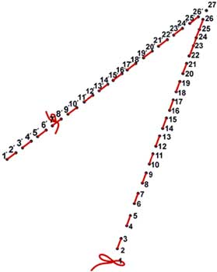
И далее
- 25 -> 2
- 2 -> 3
- 3 -> 24
И так далее. В точке 27 отверстие не делается.
Заполнение окружности.
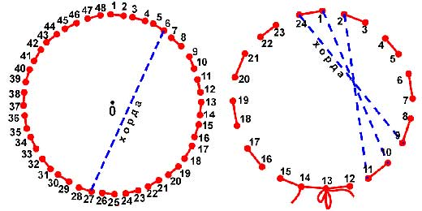
- Вначале окружность нужно поделить на четное количество равных частей
- Затем выбираем любую хорду окружности. Например, 9-24.
- Далее с изнанки игла с нитью вставляется в точку 9 и проводится в точку 24
- Далее из 24 в 1.
Сюжетные картинки.
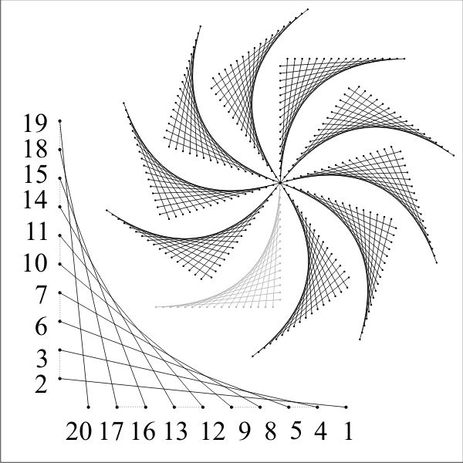

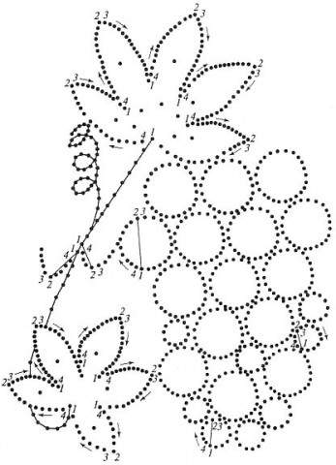
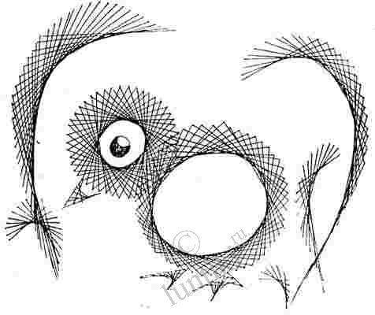
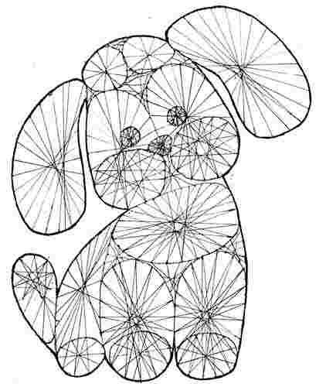
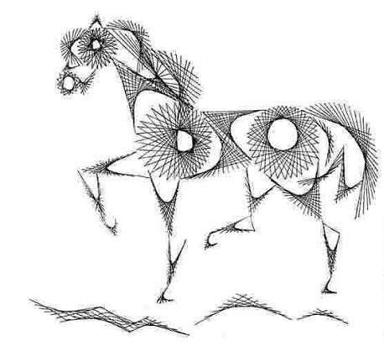

Список литературы:
- Гусарова Н.Н. Техника изонити для дошкольников. Методическое пособие. – СПб: «Детство-Пресс», 2007. – 48с.
- Волшебные ниточки: Пособие для занятий с детьми./ Авт.-сост. А.В. Белошистая, О.Г. Жукова. – М.: АРКТИ, 2007. – 32с., ил. – (Мастерилка)
- Леонова О. Рисуем нитью. Ажурные картины. - С.-П.: Литеро, 2001 г.
- Худенко Е.Д., Гавриловичева Г.Ф.и др. «Организация и планирование воспитательной работы в специальной (коррекционной) школе-интернате, детском доме».
- Программы для 5-9 классов специальных (коррекционных) учреждений VIII вида: Сб.1.-М.: Гуманит.изд.центр Владос,2000.-224с.
- Использованы ресурсы: http:// www. it – n. ru/ http://handmade.idvz.ru/forum/forum_posts.asp?TID=469&PN=2&TPN=1
http://museum.trecom.tomsk.ru/win/sashko/sashko.htm

